Выдающиеся педагоги
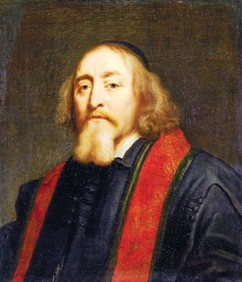 | Ян Амос Коменский  (1592 – 1670)
Чешский педагог, гуманист, основоположник дидактики (теории обучения). Говорил о всеобщем обучении на родном языке. Предложил организовать единую школу. Его труд «Великая дидактика». Определил и разработал возрастную периодизацию. Создал классно-урочную систему, где урок – основная форма обучения (длительность урока, организация). Говорил о создании условий, чтобы не было недостатка в развлечениях ребенка.
Выделял физическое воспитание как приоритетное направление.
Выделил «золотое правило» дидактики – принцип наглядности обучения
Посвятил целую главу в своём труде семейному воспитанию «О материнской школе», где мать – основной воспитатель (здоровье).
Его принципы легли в основу классического воспитания и обучения:
- природосообразность ребенка (психологическое познание);
- принцип научности, энциклопедичности (знания научно обоснованные и указанные в литературе);
- доступности (знания адаптированные ребенку);
- систематичности и последовательности (от простого к сложному);
- сезонности (подбор материала в зависимости от сезона).
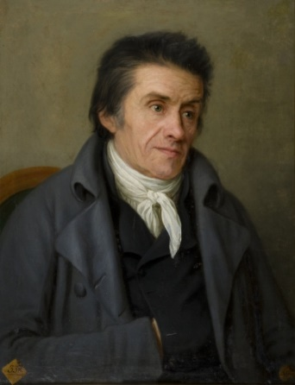 | Иоганн Генрих Песталоцци  (1746 – 1827)  «Глаз хочет смотреть, ухо слышать, нога – ходить, а рука – хватать».
Знаменитый швейцарский педагог, потративший все свои сбережения на создание детских приютов. Он посвятил жизнь сиротам, пытаясь сделать детство школой радости и творческого труда. На его могиле стоит памятник с надписью, которая заканчивается словами: "Всё - для других, ничего - для себя".
Разработал принцип природосообразности. Природа ребенка требует и стремится к развитию. Предложил теорию элементарного образования знакомство с окружающим миром, развитие речи, обучение счету, письму и чтению в
дошкольном возрасте.
Фридрих Фребель  (1782 – 1852) | 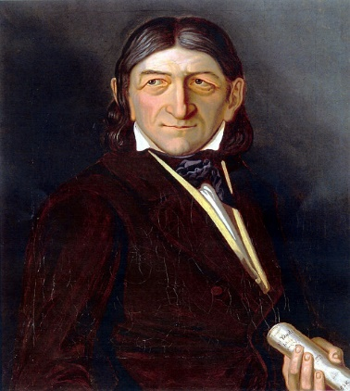

Немецкий педагог.Первый создал учреждение для дошкольников «Детский сад», взрослых назвал садовницами. Ф. Фребель является основоположником дошкольной педагогики, т.к. занимался подготовкой педагогических кадров, излагал систему воспитания дошкольников в книгах «Материнские и ласкательные песни», «Сто песен к играм в мяч», «Детский сад».
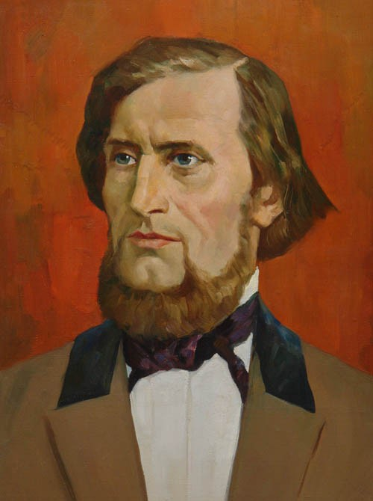 | Ушинский Константин Дмитриевич  (1823 – 1870)
Им было предложено сделать труд полноценным воспитательным средством. Идея народности в воспитании. Народность – система, выработанная исторической жизнью народа.
Пособие «Родное слова» для воспитания у детей чувства патриотизма, любви к родной земле.
Разработал педагогическую систему:
- воспитание ребенка должна начинаться в семье;
- воспитание продолжается в ДОУ;
- обязательное школьное образование.
Макаренко  Антон Семенович  (1888 – 1939) | 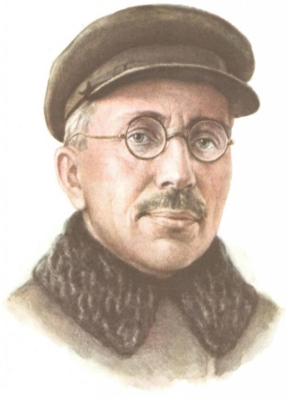
Был талантливым педагогом-новатором, одним из создателей стройной системы коммунистического воспитания подрастающего поколения нашей страны. Работал в колонии для несовершеннолетних детей, организовывал коллективные формы воспитания, развивал самостоятельность, ответственность за порученное дело перед сверстниками. Составлял руководство и рекомендации для воспитания детей в коллективе. Пропагандировал самоуправление детским учреждением.
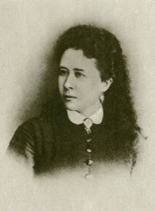 | Водовозова  Елизавета Николаевна  (1844 – 1923)  Последовательница К.Д. Ушинского. Пропагандировала идею народности в воспитании и обучении, делала упор на умственное, физическое и нравственное воспитание. Ведущим методом является наблюдение, приоритетной темой является знакомство с трудом взрослых.
Тихеева  Елизавета Ивановна  (1867 – 1943)  Участвовала в составлении программы, разработала систему сенсорного воспитания, и развития речи. Описала правила для ребенка, выдвинула требования к наглядным пособиям, разработала подробно словесные методы (рассказы, истории). Обращала внимание на развитие у детей творческих способностей. | 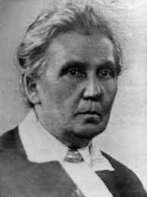
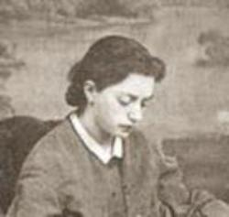 | Симонович  Аделаида Семеновна  (1840 – 1933)  Первая открыла платный детский сад для детей от 3 до 6 лет. Говорила о пользе ДОУ для подготовки к школьному обучению (грамматика, счет, вырезание, плетение, лепка, родиноведение, знакомство с трудом взрослых). Разработала дидактические занятия с куклой. При ней появляется первый российский журнал «Детский сад», где отражаются дидактические правила воспитания и обучения детей, требования к личности воспитателя.
Сухомлинский  Василий Александрович  (1918 -1970)  Педагог-гуманист создал свою систему эстетическо - нравственного воспитания – красота в природе, в музыке и живописи, в семье, а именно в матери. Говорил о необходимости развития положительной эмоционально-чувственной сферы в ребенке. Педагог поощрял рассуждения, творчество, активность в ребенке. | 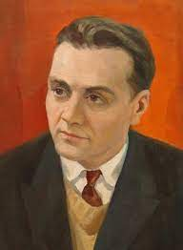
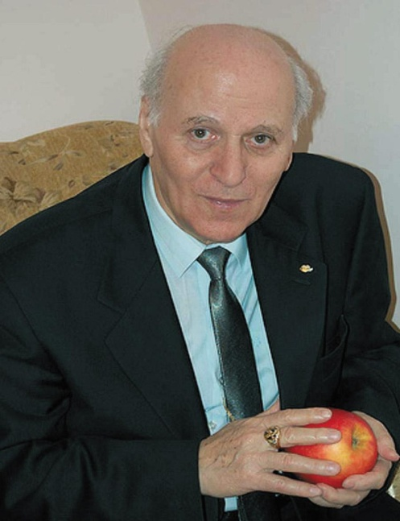 | Амонашвили  Шалва Александрович  (1931)  Современный грузинский педагог – гуманист.  Первым проектом была «Школа радости» в Тбилиси для детей с 6 лет. Его труды: «Педагогическая симфония», «В школу с 6 лет», «Школа жизни», «Создание человека». Девиз педагога – ребенок может все, учитель же должен в это свято верить и эту формулу внушать ребенку.
Никитин  Борис Павлович  Замечательный педагог, дидактик. Работает виртуозно со зрительной памятью. Развил идею применения кубиков для обучения детей грамоте с использованием возможностей отличия физических свойств кубиков в сочетании с развитием музыкального слуха и вокальных способностей детей; развил дидактические методы табличной подачи материала при изучении русского, английского языков. | 